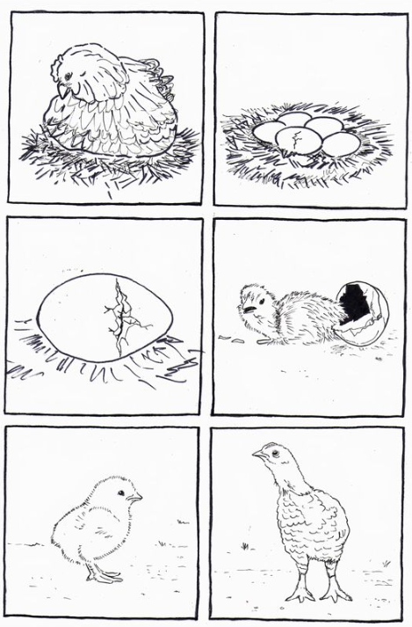
Je découpe les images puis je joue à les remettre en ordre

